**Опытно-экспериментальная деятельность по теме «Растения»**

**ОПЫТ№1**

**«Может ли растение дышать?»**

**Цель.**Выявить потребность растения в воздухе, дыхании. Понять, как происходит процесс дыхания у растений.

**Материалы.**Комнатное растение, трубочки для коктейля, вазелин, лупа.

**Ход.** Взрослый спрашивает, дышат ли растения, как доказать, что дышат. Дети определяют, опираясь на знания о процессе дыхания у человека, сто при дыхании воздух должен поступать внутрь растения и выходить из него. Вдыхают и выдыхают через трубочку. Затем отверстие трубочки замазывают вазелином. Дети пытаются дышать через трубочку и делают вывод, что вазелин не пропускают воздух. Выдвигается гипотеза, что растения имеют в листочках очень мелкие отверстия, через которые дышат. Чтобы проверить это, смазывают одну или обе стороны листа вазелином, ежедневно в течение недели наблюдают за листьями

**Выводы.**Листочки «дышат» своей нижней стороной, потому что те листочки, которые были смазаны вазелином с нижней стороны, погибли.

**ОПЫТ №2**

**«Есть ли у растений органы дыхания?»**

**Цель.**Определить, что все части растения участвуют в дыхании.

**Материалы.**Прозрачная емкость с водой, лист на длинном черешке или стебельке, трубочка для коктейля, лупа.

**Ход.**Взрослый предлагает узнать, проходит ли воздух через листья внутрь растения. Высказываются предположения о том, как обнаружить воздух: дети рассматривают срез стебля через лупу (есть отверстия), погружают стебель в воду (наблюдают выделение пузырьков из стебля). Взрослый с детьми проводит опыт «Сквозь лист» в следующей последовательности: а) наливают в бутылку воды, оставив ее не заполненной на 2-3 см;

б) вставляют лист в бутылку так, чтобы кончик стебля погрузился в воду; плотно замазывают пластилином отверстие бутылки, как пробкой; в) здесь же проделывают отверстия для соломинки и вставляют ее так, чтобы кончик не достал до воды, закрепляют соломинку пластилином; г) встав перед зеркалом, отсасывают из бутылки воздух. Из погруженного в воду конца стебля начинают выходить пузырьки воздуха.

**Выводы.**Воздух через лист проходит в стебель, так как видно выделение пузырьков воздуха в воду.

**ОПЫТ№3**

**«Нужен ли корешкам воздух?»**

**Цель.**Выявить причину потребности растения в рыхлении; доказать, что растение дышит всеми частями.

**Материалы.**Емкость с водой, почва уплотненная и рыхлая, две прозрачные емкости с проростками фасоли, пульверизатор, растительное масло, два одинаковых растения в горшочках.

**Ход.** Дети выясняют, почему одно растение растет лучше другого. Рассматривают, определяют, что в одном горшке почва плотная, в другом – рыхлая. Почему плотная почва – хуже. Доказывают, погружая одинаковые комочки в воду (хуже проходит вода, мало воздуха, так как из плотной земли меньше выделяется пузырьков воздуха). Уточняют, нужен ли воздух корешкам: для этого три одинаковых проростка фасоли помещают в прозрачные емкости с водой. В одну емкость с помощью пульверизатора нагнетают воздух к корешкам, вторую оставляют без изменения, в третью – на поверхность воды наливают тонкий слой растительного масла, который препятствует прохождению воздуха к корням. Наблюдают за изменениями проростков (хорошо растет в первой емкости, хуже во второй, в третьей – растение гибнет).

**Выводы.**Воздух необходим для корешков, зарисовывают результаты. Растениям для роста необходима рыхлая почва, чтобы к корешкам был доступ воздуха.

**ОПЫТ№4**

**«Что выделяет растение?»**

**Цель.** Установить, что растение выделяет кислород. Понять необходимость дыхания для растений.

**Материалы.**Большая стеклянная емкость с герметичной крышкой, черенок растения в воде или маленький горшочек с растением, лучинка, спички.

**Ход.**Взрослый предлагает детям выяснить, почему в лесу  так приятно дышится. Дети предполагают, что растения выделяют кислород для дыхания человека. Предположение доказывают опытом: помещают внутрь высокой прозрачной емкости с герметичной крышкой горшочек с растением (или черенок). Ставят в теплое, светлое место (если растение дает кислород, в банке его должно стать больше). Через 1 -2 суток взрослый ставит перед детьми вопрос, как узнать, накопился ли в банке кислород (кислород горит). Наблюдают за яркой вспышкой пламени лучинки, внесенной в емкость сразу после снятия крышки.

**Выводы.**Растения выделяют кислород.

**ОПЫТ№5**

**«Во всех ли листьях есть питание?»**

**Цель.** Установить наличие в листьях питания для растений.

**Материалы.**Кипяток, лист бегонии (обратная сторона окрашена в бордовый цвет), емкость белого цвета.

**Ход.**Взрослый предлагает выяснить, есть ли питание в листьях, окрашенных не в зеленый цвет (у бегонии обратная сторона листа окрашена в бордовый цвет). Дети предполагают, что в этом листе нет питания. Взрослый предлагает де5тям поместить лист в кипящую воду, через 5 – 7 минут его рассмотреть, зарисовать результат.

**Выводы.**Лист становится зеленым, а вода изменяет окраску, следовательно, питание в листе есть.

**ОПЫТ№6**

**«На свету и в темноте»**

**Цель.**  Определить факторы внешней среды, необходимые для роста и развития растений.

**Материалы.**Лук, коробка из прочного картона, две емкости с землей.

**Ход.**Взрослый предлагает выяснить с помощью выращивания лука, нужен ли свет для жизни растений. Закрывают часть лука колпаком из плотного темного картона. Зарисовывают результат опыта через 7 – 10 дней (лук под колпаком стал светлым). Убирают колпак.

**Выводы.**Через 7 – 10 дней вновь зарисовывают результат (лук на свету позеленел – значит в нем образовалось питание).

**ОПЫТ№7**

**«Кому лучше?»**

**Цель.** Выделить благоприятные условия для роста и развития растений, обосновать зависимость растений от почвы.

**Материалы.**Два одинаковых черенка, емкость с водой, горшок с почвой, предметы ухода за растениями.

**Ход.**Взрослый предлагает определить, могут ли растения долго жить без почвы (не могут); где они лучше растут – в воде или в почве. Дети помещают черенки герани в разные емкости – с водой, землей. Наблюдают за ними до появления первого нового листочка. Оформляют результаты опыта в дневнике наблюдений и в виде модели зависимости растений от почвы.

**Выводы.**У растения в почве первый лист появился быстрее, растение лучше набирает силу; в воде растение слабее.

**ОПЫТ№8**

**«Где лучше расти?»**

**Цель.**Установить необходимость почвы для жизни растений, влияние качества почвы на рост и развитее растений, выделить почвы, разные по составу.

**Материалы.**Черенки традесканции, чернозем, глина с песком.

**Ход.**Взрослый выбирает почву для посадки растений (чернозем, смесь глины с песком). Дети сажают два одинаковых черенка традесканции в разную почву. Наблюдают за ростом черенков при одинаковом уходе в течение 2-3 недель (в глине растение не растет, в черноземе – растет хорошо). Пересаживают черенок из песочно-глинистой смеси в чернозем. Через две недели отмечают результат опыта (у растения отмечается хороший рост).

**Выводы.**Черноземная почва гораздо благоприятнее других почв.

**ОПЫТ №9**

**«Лабиринт»**

**Цель.**Установить, как растение ищет свет.

**Материалы.**Картонная коробка с крышкой и перегородками внутри в виде лабиринта: в одном углу картофельный клубень, в противоположном – отверстие.

**Ход.**В коробку помещают клубень, закрывают ее, ставят в теплое, но не жаркое место, отверстием к источнику света. Открывают коробку после появления из отверстия ростков картофеля. Рассматривают, отмечая их направления, цвет (ростки бледные, белые, искривленные в поисках света в одну сторону). Оставив коробку открытой, продолжают в течение недели наблюдать за изменение цвета и направлением ростков (ростки теперь тянутся в разные стороны, они позеленели).

**Выводы.**Много света – растению хорошо, оно зеленое; мало света – растению плохо.

**ОПЫТ №10**

**«Что нужно для питания растения?»**

**Цель.** Установить, как растение ищет свет.

**Материалы.**Комнатные растения с твердыми листьями (фикус, сансевьера), лейкопластырь.

**Ход.** Взрослый предлагает детям письмо-загадку: что будет, если на часть листа не будет падать свет (часть листа будет светлее). Предположения детей проверяются опытом; часть листа заклеивают пластырем, растение ставят к источнику света на неделю. Через неделю пластырь снимают.

**Выводы.**Без света питание растений не образуется.

**ОПЫТ №11**

**«Что потом?»**

**Цель.** Систематизировать знания о циклах развития всех растений.

**Материалы.**Семена трав, овощей, цветов, предметы ухода за растениями.

**Ход.** Взрослый предлагает письмо-загадку с семенами, выясняет, во что превращаются семена. В течение лета выращивают растения, фиксируя все изменения по мере их развития. После сборов плодов сравнивают свои зарисовки, составляют общую схему для всех растений с использованием символов, отражая основные этапы развития растения.

**Выводы.**Семечко – росток – взрослое растение – цветок – плод.

**ОПЫТ №12**

**«Для чего корешки?»**

**Цель.** Доказать, что корешок растения всасывает воду; уточнить функцию корней растений; установить взаимосвязь строения и функций растения.

**Материалы.** Черенок герани или бальзамина с корешками, емкость с водой, закрытая крышкой с прорезью для черенка.

**Ход.** Дети рассматривают черенки бальзамина или герани с корешками, выясняют, для чего корни нужны растению (корни закрепляют растения в земле), забирают ли они воду. Проводят опыт: помещают растение в прозрачную емкость, отмечают уровень воды, плотно закрывают емкость крышкой с прорезью для черенка. Определяют, что произошло с водой спустя несколько дней.

**Выводы.**Воды стало меньше, потому что корни черенка всасывают воду.

**ОПЫТ №13**

**«Как увидеть движение воды через корешки?»**

**Цель.** Доказать, что корешок растения всасывает воду, уточнить функцию корней растения, установить взаимосвязь строения и функции.

**Материалы.**Черенок бальзамина с корешками, вода с пищевым красителем.

**Ход.** Дети рассматривают черенки герани или бальзамина с корешками, уточняют функции корешков (они укрепляют растение в почве, берут из нее влагу). А что еще могут брать корешки из земли? Предположения детей обсуждаются. Рассматривают пищевой сухой краситель – «питание», добавляют его в воду, размешивают. Выясняют, что должно произойти, если корешки могут забирать не только воду (корешок должен окраситься в другой цвет). Через несколько дней результаты опыта дети зарисовывают в виде дневника наблюдений. Уточняют, что будет с растением, если в земле окажутся вредные для него вещества (растение погибнет, забрав вместе с водой вредные вещества).

**Выводы.**Корешок растения всасывает вместе с водой и другие вещества, находящиеся в почве.

**ОПЫТ№14**

**«Как влияет солнце на растение»**

**Цель:**Установить необходимость солнечного освещения для роста растений. Как влияет солнце на растение.

**Ход:**1) Посадить лук в емкости. Поставить на солнце, под колпак и в тень. Что произойдет с растениями?

        2) Убрать колпак с растениям. Какой лук? Почему светлый? Поставить на солнце, лук через несколько дней позеленеет.

        3) Лук в тени тянется к солнцу, он вытягивается в ту сторону, где солнце. Почему?

**Выводы:** Растениям нужен солнечный свет для роста, сохранения зеленой окраски, так как солнечный свет накапливает хлорофитум, который дает зеленую окраску растениям и для образования питания.

**Весенние опыты с растениями.**

Вот и наступила весна. Это лучшее время для наблюдений за растениями и проделывания с ними различных опытов.

**Советы:**

* давайте ребёнку самостоятельно экспериментировать, лишь при необходимости немного помогайте, направляйте;
* заведите дневник наблюдений за растениями;
* обязательно беседуйте о процессе и результатах опытов, делайте выводы;

Опыты можно проводить как с комнатными растениями, так и с рассадой выращенной своими руками.

**Лупа**

Предложите ребёнку рассмотреть различные растения и их части с помощью лупы. Расскажите о строении.

**Проращивание фасоли**

Фасоль лучше всего подходит для экспериментов с проращиванием, так как неприхотлива. Чтобы видеть и наблюдать на всем процессом появления ростка, лучше поместить его в прозрачный стаканчик. Фасоль должна соприкасаться со стенкой стаканчика, внутрь кладём влажную вату или салфетки. Ставим в тёплое, светлое место, следим за тем, чтобы вата (салфетка) была влажной. Для сравнения можно попробовать прорастить таким же способом другие бобовые, например, нут, горох, чечевицу.

Обратите внимание, что появилось раньше корень или стебель.

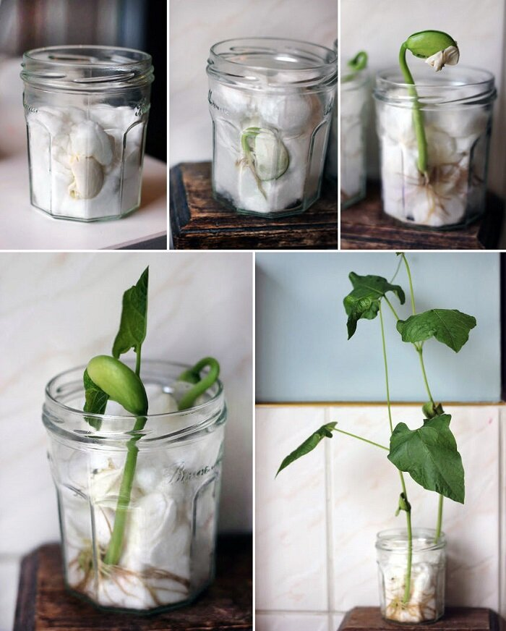

**Как растёт росток?**

Посадите небольшие ростки в ёмкости, которые будет удобно переворачивать. Меняйте положения ёмкостей (поставьте прямо, положите на бок, поверните на другой). Наблюдаем, как росток меняет направление своего роста.

**Сильные семена**

В стеклянную баночку с крышкой положите семена нута или гороха и посыпьте немного для придания плотности сухим песком. Затем наливаем воду до верха и закрываем крышку. Баночку зажимаем между двумя дощечками. Семена нута от воды набухают, создавая давления, которое не выдерживает даже стекло.

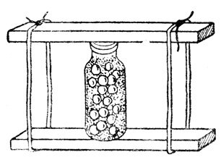

**Сильные ростки**

Посадите в 2 пластиковых стаканчика семена подсолнечника, накройте землю картонным кружком. В один стакан кладём груз на картон (например, небольшой камень). Наблюдаем, насколько сильным будет росток, сможет ли он поднять камень.

**Прошлогодние семена**

Найдите на улице семена деревьев, которые пролежали на земле ещё с осени (например, от клёна). Снимите с семени шкурку и попробуйте прорастить, поместив в теплое, влажное место.

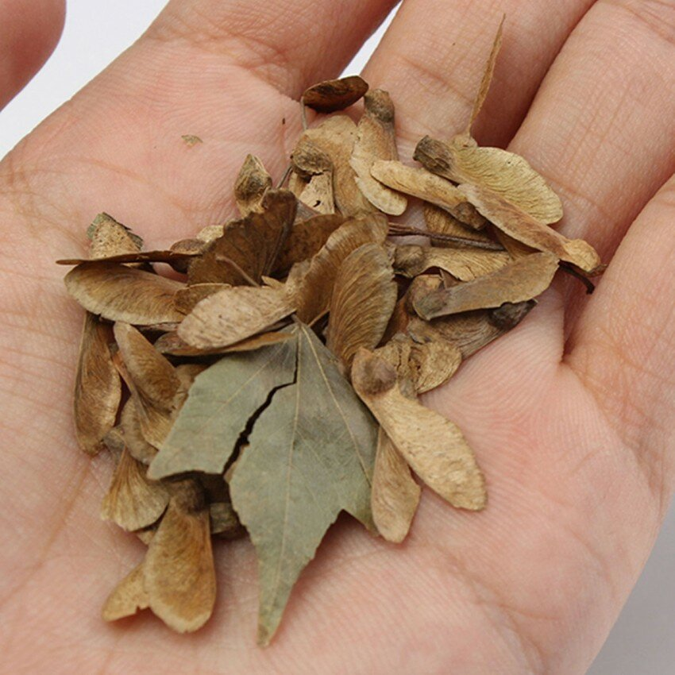

**Растениям необходима вода**

Для опыта понадобятся два одинаковых комнатных растений. Одно регулярно поливаем, другое нет. Наблюдаем некоторое время за изменениями. Затем начинаем поливать оба растения, наблюдаем как растение, которое ранее не поливали, будет преображаться.

**Как часто нужна вода?**

Понадобятся 2 горшка с комнатными растениями. Поливаем оба одинаковым количеством воды. Одно ставим на солнце, другое в тень. Наблюдаем где быстрее испарилась.

**Зачем растению корни?**

Поставьте черешок с корнями в прозрачный стакан с водой и накройте крышкой с прорезью для стебля. В течение недели проверяйте количество воды, можно ставить метки на стакане. Этот опыт показывает одно из значений корней - это питание всего растения.

**Как увидеть движение воды по растению?**

С помощью предыдущих опытов, мы поняли, что вода необходима растению, и что корни всасывают воду. А с помощью этого опыта показываем, как поступает вода в разные части растений.

Нужно 3 (можно больше) прозрачных стаканчика с цветной водой (окрашивать можно пищевыми красителями или гуашью) и 3 листа пекинской капусты (можно использовать и другие растения). Понаблюдайте, что произошло с листьями через несколько дней.

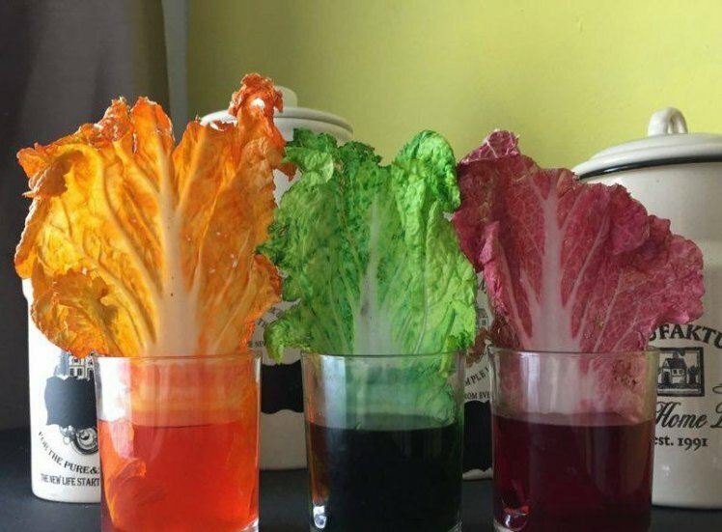

**Растениям необходим свет**

Для опыта понадобятся два ростка. Одно закрываем не пропускающим свет колпаком (например, картонная коробка) или убираем в тёмное место. Другое оставляем на свету. Полив остаётся без изменений. Сравниваем 2 растения примерно через неделю.

**Ближе к свету**

**Вариант № 1**

Устанавливаем, что растение всегда двигается к свету. Поставьте на свет горшок с цветком, через 2-3 дня наблюдаем, что листья тянутся к свету. Поверните растение, наблюдаем ещё 2-3 дня. Сравниваем результаты.

**Вариант №2**

Кладём клубень картофеля в картонную коробку с перегородками внутри (имитируя лабиринт). На "старт" кладём картофель. а "финише" делаем отверстие. Закрываем коробку крышкой, ставим её в тёплое место "финишем" к свету. Откройте коробку, когда из отверстия будет виден росток. Понаблюдайте ещё за картофелем и эго ростками примерно 7 дней, но уже с открытой крышкой.

**Растениям необходимо тепло**.

Для этого опыта понадобится веточка с дерева весной. Приносим её домой и ставим в воду. Наблюдаем за набуханием почек, появлением листочков и незабываем, сравнивать с веточками на улице.

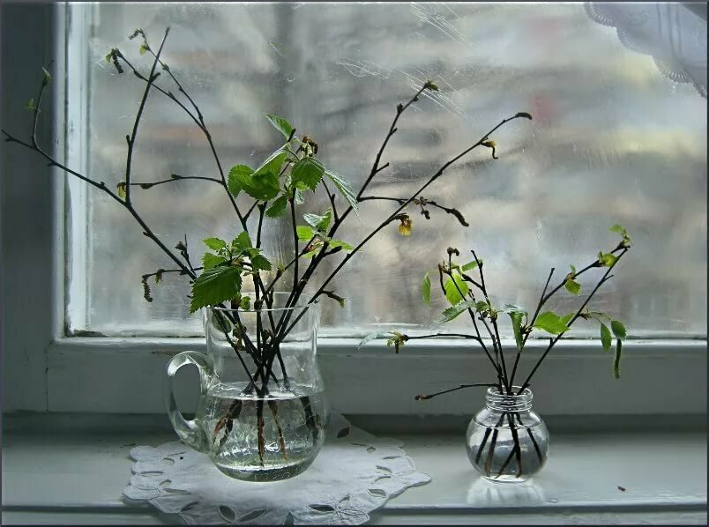

**Растениям необходима почва**

Для опыта понадобятся два черенка от комнатного растения, например, от фиалки. Поместите их воду, дождитесь, когда появятся корни. Далее один черенок посадите в землю, а другой оставьте в воде. Наблюдайте за ними до появления нового листочка. У растения, посаженного в воду лист вырастет

быстрее.

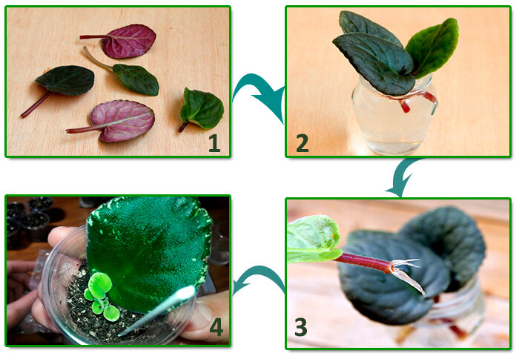

**Где лучше?**

Для этого эксперимента понадобятся 2 черенка комнатного растения, чернозем и почва, состоящая из песка и глины. Посадите черенки в разные грунты и наблюдайте за ростом растений в течение 2 недель. Затем пересадите 2 ой черенок в чернозём. Продолжаем наблюдения еще 2 недели.

**Кто больше?**

Понадобятся черенки от 2х комнатных растений одно с маленькими листьями, другое с большими. Поставьте их в емкость с одинаковым количеством воды. Через несколько дней сравните количество воды в каждой ёмкости. Пусть ребёнок подумает, почему оно разное.